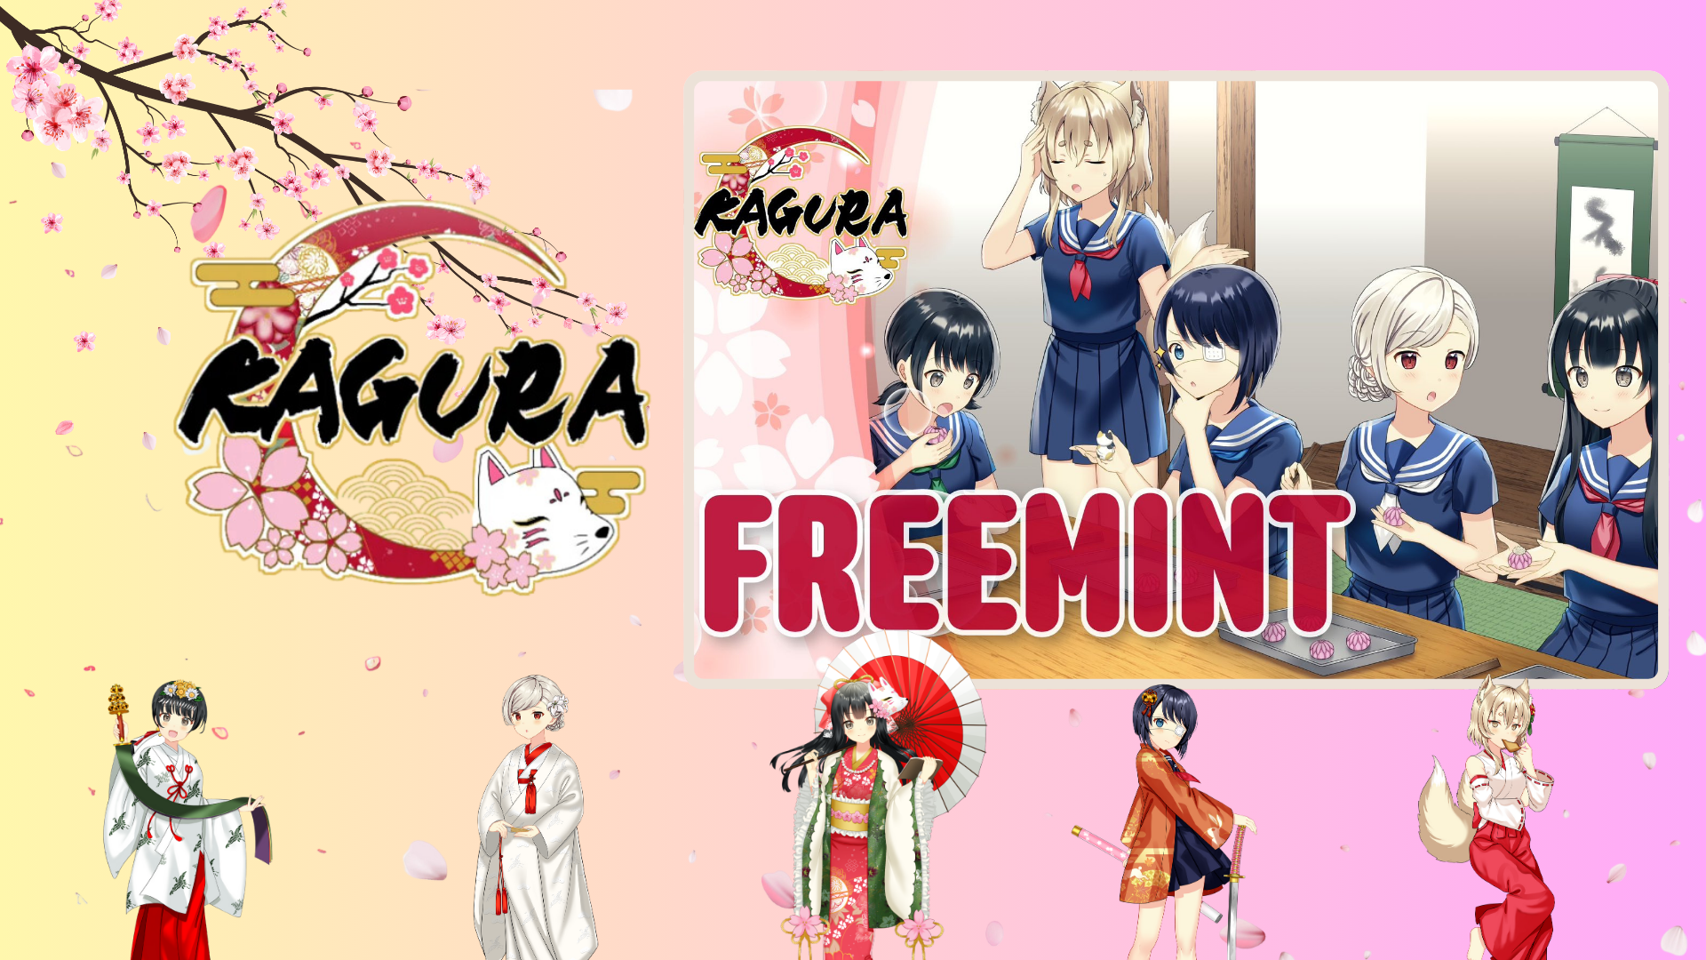

**Registrazione per il Mint Gratuito del NFT Speciale di KAGURA Aperta Ora! 🎉**

# 📢 Informazioni su questo Mint Gratuito

L'attuale NFT è un NFT speciale di KAGURA. È un'opera d'arte digitale in edizione limitata che vorremmo che i nostri fedeli fan di KAGURA possano ottenere.

Per ricevere questo NFT speciale, è necessaria la pre-registrazione tramite PREMINT. Non perdere quest'opera d'arte esclusiva a tema KAGURA — rimanete sintonizzati per ulteriori aggiornamenti!

# 🏮 Informazioni su KAGURA

Per chi non conosce ancora bene KAGURA, abbiamo preparato degli articoli che descrivono il progetto nei dettagli. Non perdere le ultime informazioni!

# ⚠️ Avvisi Importanti

* È richiesta la pre-registrazione tramite PREMINT.
* Il portafoglio registrato deve essere lo stesso utilizzato per accedere all'app Smart Pocket.
* Il mancato rispetto di questi passaggi potrebbe comportare la mancata ricezione del NFT.

# 🔍 Come Registrarsi su PREMINT

Registrati tramite il link qui sotto. Se non sei sicuro di come registrarti, consulta la guida dettagliata qui.

# 🎨 Non Perdere gli Ultimi Aggiornamenti di KAGURA

Assicurati di completare la registrazione su PREMINT e attendi la distribuzione gratuita del NFT speciale di KAGURA. Questo NFT diventerà un oggetto prezioso per tutti coloro che apprezzano la cultura tradizionale giapponese.

* Account X ufficiale di KAGURA: https://x.com/kagurajpn
* Account X ufficiale di JAPAN DAO: https://twitter.com/japandaojp
* Discord ufficiale di JAPAN DAO: https://discord.com/invite/japandao